EXCELENTÍSSIMO SENHOR PRESIDENTE DA CÂMARA MUNICIPAL DE SUMARÉ

Pelo presente e na forma regimental, requeiro que seja concedida a “MEDALHA DRA.ZILDA ARNS NEUMANN” destinada ao Sr. Michel Roberto Passos de Oliveira, pela Câmara Municipal de Sumaré.
É com honra e profunda satisfação que nos reunimos hoje para homenagear o Sr. Michel Roberto Passos de Oliveira, conferindo-lhe a MEDALHA DRA.ZILDA ARNS NEUMANN.
Nascido em 19 de dezembro de 1980, em Campinas/SP, Michel Roberto Passos de Oliveira é filho de Maria José Passos, de quem herdou a resiliência e os valores das raízes alagoanas.
Sua história começou no Jardim Maria Rosa, onde viveu uma infância simples e autêntica, marcada pelas amizades e pelas brincadeiras que ocupavam as ruas: jogar bola com os amigos, soltar pipa, disputar partidas de vôlei, queimada, betis e bolinha de gude.
Essas experiências de pé no chão foram fundamentais para moldar o homem que ele é hoje, conferindo-lhe uma compreensão profunda da importância do lazer e do direito de ser criança.
Formado integralmente na rede pública, frequentou a E.E. Luiz Gonzaga da Costa no ensino fundamental e a E.E. Maria Julieta no ensino médio.
Buscando qualificação técnica, especializou-se em Informática e Secretariado Executivo pelo Ceprocamp de Campinas. Antes de ingressar na vida pública, dedicou mais de 15 anos ao setor privado, experiência que lhe conferiu uma sólida visão administrativa, disciplina e ética profissional.
Em 2009, sua trajetória cruzou-se definitivamente com a história de Sumaré ao unir-se em matrimônio com Juliana, natural da cidade. Michel adotou a "Cidade Orquídea" como seu novo lar e terra natal por escolha. Hoje, celebra 17 anos de um casamento pautado na estabilidade e na fé, sendo pai orgulhoso de Alane, atualmente com 14 anos.
Membro da Igreja Universal há 28 anos, Michel fundamenta sua conduta nos princípios cristãos. Há mais de duas décadas, dedica-se ininterruptamente ao trabalho social voluntário, uma missão de vida que antecede seus cargos públicos. Sua atuação é focada no amparo direto a quem mais precisa:
Saúde Mental: Suporte a pessoas com depressão e pensamentos suicidas, oferecendo acolhimento e auxílio na preservação da vida.
Recuperação de Vínculos: Apoio a jovens e famílias no enfrentamento à dependência de álcool e drogas.
Proteção à Terceira Idade: Ações de amparo a idosos e prevenção contra golpes e vulnerabilidades.
Educação Preventiva: Realização de palestras em escolas sobre o combate ao bullying e a prevenção ao abuso infantil.
Pela confiança e reconhecimento da comunidade de Sumaré, Michel exerce mandatos sucessivos como Conselheiro Tutelar (2015-2019, 2020-2023 e o atual 2024-2028). Sua atuação é pautada pelo rigor ético na aplicação do Estatuto da Criança e do Adolescente (ECA), transformando sua vivência pessoal em compromisso com o Estado.
Com foco no aperfeiçoamento do serviço público, graduou-se em Gestão Pública pela Faculdade Anhanguera em 2023. Em 2024, concluiu sua Pós-graduação em Terceiro Setor e Projetos Sociais e um MBA em Gestão Pública, unindo a experiência prática das ruas ao conhecimento técnico necessário para a implementação de políticas sociais de alto impacto.
Michel Oliveira personifica o compromisso com o próximo. Sua biografia é o testemunho de uma vida que começou com a simplicidade das brincadeiras de rua e evoluiu para uma defesa técnica e apaixonada das famílias de Sumaré. Que sua jornada continue a inspirar e a enriquecer nossa comunidade com seu trabalho e dedicação.
A presente é o justo reconhecimento pelo trabalho exemplar que realiza como conselheiro tutelar. Sua dedicação, sensibilidade e compromisso na defesa dos direitos das crianças e adolescentes fazem toda a diferença na vida de muitas famílias.
Proteger, acolher e garantir um futuro mais digno para nossas crianças é uma missão de enorme valor, que exige coragem, responsabilidade e empatia. Seu empenho diário demonstra o quanto essa causa é importante e merece reconhecimento.
Que nunca faltem força, sabedoria e motivação para continuar exercendo esse papel tão essencial para a sociedade. Seu trabalho transforma vidas e inspira esperança.
Dessa forma, pela relevante contribuição prestada à população sumareense, conto com o apoio dos nobres pares para a aprovação da concessão da “MEDALHA DRA.ZILDA ARNS NEUMANN” ao Sr. Michel Roberto Passos de Oliveira.

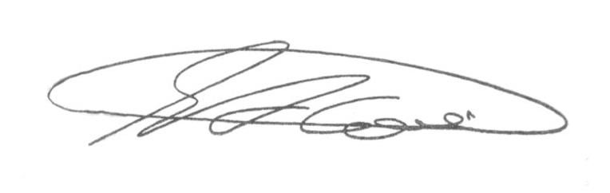
Sala das Sessões, 18 de Maio de 2026.

SEBASTIÃO ALVES CORREA
TIÃO CORREA – Vereador/PSDB

